Aufgabe 4: Textaufgaben

LERNZIEL:
- Textaufgaben selbständig lösen

Achte darauf:
1. Du wendest dein mathematisches Wissen und Können zum Lösen dieser Textaufgaben an (Aufgaben 1-7).
2. Du bearbeitest zuerst den Aufgabentext, bis du ihn verstehst und dir die Situation vorstellen kannst (Aufgaben 1-7).
3. Du wählst geeignete Lösungswege (Arbeitstechniken/Darstellungen) und stellst sie übersichtlich dar (Aufgaben 1-7).
4. Du führst die Rechenwege korrekt aus und überprüfst deine Antworten (Aufgaben 1-7).
5. Du probierst auch bei Schwierigkeiten, selbst wenn du nicht weisst, ob du die Lösung herausfindest (Aufgaben 1-7).

Hinweis: Das Nachschlagen von Wörtern ist erlaubt.
Löse diese Aufgaben auf einem separaten Blatt.

Nicht alle diese Aufgaben sind gleich schwierig. Wenn du eine Aufgabe nicht lösen kannst, dann halte dich nicht zu lange dabei auf, sondern lasse sie aus. Vielleicht kannst du sie am Schluss noch beantworten.

1. Wie heisst meine Zahl?
Wenn ich sie mit 6 multipliziere, sie nachher durch 12 dividiere und schliesslich 850 addiere, erhalte ich 1500.

2. Weitwurf
Martina wirft den Ball 25,40 m weit. Sie wirft 1,60 m weiter als Manuela und 1,75 m weniger weit als Marco. Manuela wirft 0,90 m weiter als Pascal.
Wie viel beträgt der Unterschied zwischen der Wurfweite von Marco und Pascal?

3. Einkauf für das Sportlager
Bevor du ins Sportlager fährst, darfst du mit deinen Eltern noch ein paar Sachen einkaufen: Du erhältst einen Pullover für 39.95 Fr., ein grosses Frottiertuch für 32.95 Fr., ein Paar Jeans für 54.90 Fr. und eine Trainingshose für 19.95 Fr.
Welcher Geldbetrag bleibt für weitere Einkäufe übrig, wenn ihr eine 200er-Note mitgenommen habt?

4. Spezialangebote!
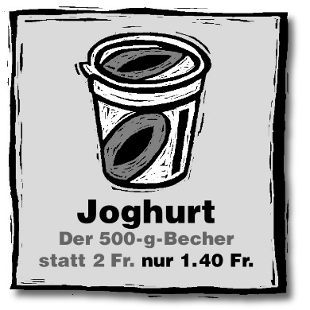
Christine kauft zwei Joghurtbecher, 3 Liter Eistee und zwei Pack «Schoggi-Stengel».
Wie viel spart sie im Ganzen?

5. Brot backen.
Aus 6 kg Teig gibt es ungefähr 5 kg Brot.
Der Bäcker will vierzig 1-kg-Brote und dreissig $\frac{1}{2}$ -kg-Brötchen herstellen.
Wie viel Teig muss er für diese Brote insgesamt zubereiten?

6. Im Katalog bestellen.
Anita und Franziska bestellen aus einem Katalog Sporttaschen und Füllfederhalter:
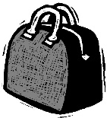
Bestellung Anita: Preis: 60 Fr.

Bestellung Franziska: Preis: 75 Fr.

Wie viel kostet eine Sporttasche und wie viel ein Füllfederhalter?

7. Eine Treppe bauen.
An die beiden Abhänge will man eine Treppe mit gleich grossen Stufen bauen.
Die Stufen sollen nicht höher als 30 cm und nicht niedriger als 10 cm sein.
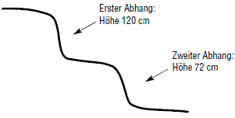
Welche zwei Stufenhöhen sind möglich?

